21.03.19 | 포세이돈 해양경찰학원 모의면접  진행사항 안내

포세이돈 해양경찰학원에서는 면접반 수강생들에게 아래와 같은 내용으로 모의면접 진행 예정 사항들을 안내합니다.
■일시: 2021년 4월7일(수)~2021년 4월9일(금)
■장소: 401호 예정(인원과 방역 지침에 따라 추수 변동될 수 있음)
■ 조 편성 방법
: 면접 스터디 그룹을 형성하지 못한 수험생들은 학원에서 직열/지역별 면접 스터디 그룹을 편성해드리겠습니다.
■타임 테이블(모의면접 일정 및 라인업)
1. 4/7(수) 남미정 선생님
시간: 10:00~13:00
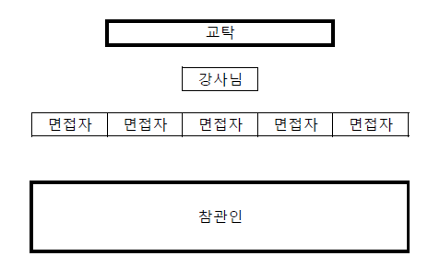
수업 진행 방식: 개방형(참관형) 수업 진행
※시간당 최대 15개 조의 모의 면접
1) 면접관(Interviewer)
2) 면접자(Speaker, Interviewee)
3) 참관인(Listeners)

※ 특징
①면접관이 각 조원들에게 다양한 질문을 할 예정입니다.
- 참관인 본인은 질문에 답변을 할 수는 없지만, 참관을 함으로서 면접관의 질문과 면접자의 답변 및 면접관의 피드백을 들으며 본인의 상황에 맞는 답변을 적용해 볼 수 있습니다.
② 면접관과 면접자 및 참관인 간의 양방향 소통의 수업이 될 것입니다.
③ 준비물: 메모지, 면접 복장 혹은 단정한 복장
2. 4/8(목) 이남호 선생님
시간: 10:00~13:00
수업 진행 방식: 실전 면접처럼 진행, 참관인 허용하지 않음 면접 복장 지참

3. 4/9(금) 개별면접 강사 라인업은 추후 상황에 따라 결정될 예정입니다.
09:00-09:50
10:00-10:50
11:00-11:50
12:00-13:00 점심시간
13:00-13:50
14:00-14:50
15:00-15:50
16:00-16:50

